MỤC LỤC
A. GIỚI THIỆU CHUNG 3
1. Vị trí địa lý 3
2. Địa hình 3
3. Đặc điểm thời tiết khí hậu 4
4. Xu hướng thiên tai, khí hậu 4
5. Hiện trạng Dân số 5
6. Hiện trạng sử dụng đất đai 5
7. Đặc điểm và cơ cấu kinh tế 6
B. ĐÁNH GIÁ NGUY CƠ VÀ ĐIỀU KIỆN DỄ TỔN THƯƠNG VỚI THIÊN TAI/BĐKH 7
1. Sơ họa bản đồ rủi ro thiên tai/BĐKH 7
2. Tóm tắt kết quả bản đồ vùng nguy cơ thiên tai/BĐKH dựa trên bản đồ sơ họa 9
3. Lịch sử thiên tai/BĐKH 10
4. Nhóm dễ bị tổn thương 12
5. Đánh giá hạ tầng và dịch vụ công cộng 12
6. Đánh giá hiện trạng nhà ở 13
7. Số lượng nhà trong vùng có nguy cơ thiên tai và BĐKH 14
8. Điều kiện Nước sạch, vệ sinh và môi trường 14
9. Y tế - Nguy cơ dịch bệnh liên quan đến thiên tai, BĐKH 15
10. Y tế dự phòng- khả năng phòng ngừa dịch bệnh trong điều kiện thiên tai, BĐKH 15
11. Hiện trạng rừng và mức độ rủi ro với thiên tai và BĐKH 15
12. Hiện trạng sinh kế xung quanh rừng 16
13. Nguy cơ thiệt hại khi có thiên tai và BĐKH trong Hoạt động sản xuất kinh doanh 17
14. Hiện trạng hệ thống thông tin truyền thông và cảnh báo sớm 17
15. Hiện trạng công tác phòng chống thiên tai 18
C. KẾT QUẢ ĐÁNH GIÁ RỦI RO THIÊN TAI/BĐKH THEO LĨNH VỰC/NGÀNH 19
1. Kết quả đánh giá Hạ tầng công cộng (Điện, Đường, Trường, Trạm, Công trình Thủy lợi) 19
2. Kết quả đánh giá về nhà ở 20
3. Kết quả đánh giá về Nước sạch, vệ sinh và môi trường 21
4. Kết quả đánh giá về y tế 21
5. Kết quả đánh giá về giáo dục 22
6. Kết quả đánh giá về rừng 22
7. Kết quả đánh giá về trồng trọt 23
8. Kết quả đánh giá về chăn nuôi 24
9. Kết quả đánh giá ngành thủy sản 24
10. Kết quả đánh giá lĩnh vực du lich 25
11. Kết quả đánh giá các ngành buôn bán nhỏ và ngành nghề dịch vụ khác 25
12. Kết quả đánh giá lĩnh vực thông tin truyền thông và cảnh báo sớm 26
13. Kết quả đánh giá lĩnh vực Phòng chống thiên tai/thích ứng BĐKH 26
14. Kết quả đánh giá một số lĩnh vực/ngành then chốt khác của địa phương 27
D. TỔNG HỢP KẾT QUẢ ĐÁNH GIÁ LIÊN NGÀNH & GIẢI PHÁP 27
1. Tổng hợp Kết quả phân tích nguyên nhân rủi ro thiên tai/BĐKH 28
2. Tổng hợp các giải pháp phòng, chống thiên tai,.thích ứng với biến đổi khí hậu 29
E. PHỤ LỤC BÁO CÁO 31

ỦY BAN NHÂN DÂN  XÃ QUẢNG AN  Số: /BC-UBND | CỘNG HÒA XÃ HỘI CHỦ NGHĨA VIỆT NAM  Độc lập – Tự do – Hạnh Phúc  Quảng An, ngày 22 tháng 6 năm 2018
BÁO CÁO ĐÁNH GIÁ RỦI RO THIÊN TAI VÀ BIẾN ĐỔI KHÍ HẬU DỰA VÀO CỘNG ĐỒNG
Xã Quảng An, Huyện Quảng Điền, Tỉnh Thừa Thiên Huế

Báo cáo này là kết quả tiến trình đánh giá rủi ro thiên tai và biến đổi khí hậu do cộng đồng thực hiện, chú trọng đến nhóm dễ bị tổn thương là trẻ em, phụ nữ, người cao tuổi, người khuyết tật và người nghèo trong khu vực rủi ro cao, ở các lĩnh vực đời sống và xã hội. Các phân tích rủi ro trong báo cáo và các ưu tiên khuyến nghị của nhóm dễ bị tổn thương là những cơ sở quan trọng cho việc xây dựng kế hoạch địa phương như kế hoạch phòng chống thiên tai, kế hoạch phát triển kinh tế xã hội và là đầu vào cho dự án GCF.

GIỚI THIỆU CHUNG

Vị trí địa lý
Xã Quảng An là xã đồng bằng thuộc huyện Quảng Điền, tỉnh Thừa Thiên Huế, ranh giới hành chính được xác định như sau:
- Phía Bắc giáp với xã Quảng Phước
- Phía Nam giáp với xã Quảng Thành
- Phía Đông giáp Phá Tam Giang
- Phía Tây giáp xã Quảng Thọ

Địa hình
Địa hình khu vực bao gồm các dạng cơ bản sau:
- Địa hình vùng trũng.
- Có 01 thôn trãi dài theo đường tỉnh lộ 4B

Đặc điểm thời tiết khí hậu

TT | Chỉ số về thời tiết khí hậu | ĐVT | Giá trị | Tháng xảy ra | Dự báo BĐKH của Thừa Thiên Huế năm 2050 theo kịch bản RCP 8,5 (*)
1 | Nhiệt độ trung bình | Độ C | 25 |  | Tăng 1,9 ºC (chỉ dao đống 1,3 ºC -2,6 ºC)
2 | Nhiệt độ cao nhất | Độ C | 38-39 | 3-9 | Tăng thêm khoảng 1,3-2,6ºC
3 | Nhiệt độ thấp nhất | Độ C | 19-20 | 11-12 | Tăng thêm/Giảm khoảng 1,6-1,8ºC
4 | Lượng mưa Trung binh | mm | 580-795 | 10-11 | Tăng thêm khoảng 18,6 mm
(*) Dữ liệu được nhập vào theo Gói thông tin rủi ro thiên tai và khí hậu cơ bản của từng Tỉnh do Tổng cục PCTT/UNDP tổng hợp trước đánh giá và gửi cho các Nhóm kỹ thuật

Xu hướng thiên tai, khí hậu

TT | Nguy cơ thiên tai, khí hậu phổ biến tại địa phương | Giảm | Giữ nguyên | Tăng lên | Dự báo BĐKH của Thừa Thiên Huế năm 2050 theo kịch bản RCP 8.5 (*)
1 | Xu hướng hạn hán |  |  | X
2 | Xu hướng bão |  |  | X
3 | Xu hướng lũ |  |  | X
4 | Số ngày rét đậm |  |  | X
5 | Mực nước biển tại các trạm hải văn |  |  | X
6 | Nguy cơ ngập lụt/nước dâng do bão |  |  | X | Tăng 25cm, dao động 17-35cm
(*) Dữ liệu được nhập vào theo Gói thông tin rủi ro thiên tai và khí hậu cơ bản của từng Tỉnh do Tổng cục PCTT/UNDP tổng hợp trước đánh giá và gửi cho các Nhóm kỹ thuật

Hiện trạng Dân số
TT | Thôn | Số hộ |  |  | Số khẩu
TT | Thôn | Tổng | Nghèo | Cận nghèo | Tổng | Nam | Nữ
1 | An XuânTây | 493 | 67 | 47 | 1.862 | 942 | 920
2 | An Xuân Bắc | 312 | 38 | 26 | 1.179 | 574 | 605
3 | An Xuân Đông | 530 | 71 | 51 | 2.580 | 1.367 | 1.213
4 | Phước Thanh | 287 | 41 | 26 | 998 | 540 | 458
5 | Mỹ Xá | 306 | 41 | 28 | 1.210 | 595 | 615
6 | Phú Lương B | 556 | 74 | 44 | 2.120 | 1.102 | 1.018
7 | Đông Xuyên | 382 | 40 | 32 | 1.568 | 862 | 706
Tổng |  | 2.866 | 372 | 254 | 11.517 | 5.982 | 5.535

Hiện trạng sử dụng đất đai
TT | Loại đất (ha) | Số lượng (ha)
I | Tổng diện tích đất tự nhiên | 1.187,09
1 | Nhóm đất Nông nghiệp | 728,63
1.1 | Diện tích Đất sản xuất Nông nghiệp | 539,49
1.1.1 | Đất lúa nước | 526,4
1.1.2 | Đất trồng cây hàng năm (ngô, khoai, mì, mía) | 13,03
1.1.3 | Đất trồng cây hàng năm khác | 0
1.1.4 | Đất trồng cây lâu năm | 0,07
1.2 | Diện tích Đất lâm nghiệp
1.2.1 | Đất rừng sản xuất
1.2.2 | Đất rừng phòng hộ
1.2.3 | Đất rừng đặc dụng
1.3 | Diện tích Đất nuôi trồng thủy/hải sản | 189,14
1.3.1 | Diện tích thủy sản nước ngọt | 13.65
1.3.2 | Diện tích thủy sản nước mặn/lợ | 175.49
1.4 | Đất làm muối
1.5 | Diện tích Đất nông nghiệp khác  (Xây nhà kính phục vụ trồng trọt; xây dựng chuồng trại chăn nuôi gia súc, gia cầm; đất trồng trọt, chăn nuôi, nuôi trồng thủy sản cho mục đích học tập, nghiên cứu thí nghiệm; đất ươm tạo cây giống, con giống và đất trồng hoa, cây cảnh)
2 | Nhóm đất phi nông nghiệp | 453,49
3 | Diện tích Đất chưa sử dụng | 4,96

Đặc điểm và cơ cấu kinh tế

TT | Loại hình sản xuất | Tỷ trọng kinh tế ngành/tổng GDP địa phương (%) | Số hộ tham gia hoạt động Sản xuất kinh doanh (hộ) | Năng suất lao động bình quân/hộ | Tỷ lệ % phụ nữ tham gia
1 | Trồng trọt | 53 | 1.222 | 1 tấn | 30%
2 | Chăn nuôi | 22,8 | 1.098 | 5  triệuVND/năm | 70%
3 | Nuôi trồng thủy sản | 3,6 | 49 | 3,5 tấn | 50%
4 | Đánh bắt hải sản | 3,6 | 419 | 1 tấn | 40%
5 | Sản xuất tiểu thủ công nghiệp) | 1,8 | 216 | 33.  (triệuVND/năm | 2%
6 | Buôn bán | 1,6 | 187 | 30 (triệuVND/năm | 80%
7 | Dịch vụ thương mại | 3,5 | 403 | 50  (triệu VND/năm) | 50%
8 | Ngành nghề khác- Vd. Đi làm ăn xa, thợ nề, dịch vụ vận tải.v.v | 11,9 | 1.381 | 32  (Triệu VND/năm | 10%

ĐÁNH GIÁ NGUY CƠ VÀ ĐIỀU KIỆN DỄ TỔN THƯƠNG VỚI THIÊN TAI/BĐKH

Sơ họa bản đồ rủi ro thiên tai/BĐKH

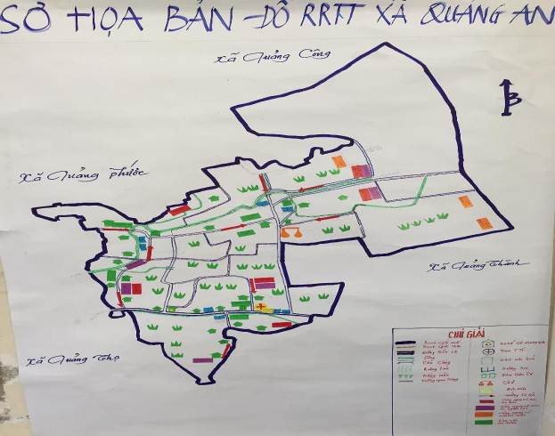

Tóm tắt kết quả bản đồ vùng nguy cơ thiên tai/BĐKH dựa trên bản đồ sơ họa

STT | Loại Thiên tai/BĐKH phổ biến | Thôn có nguy cơ xảy ra thiên tai | Mức độ/Cấp độ thiên tai cao nhất đã xảy ra | Xu hướng thiên tai
1 | Ngập lụt | An XuânTây | Cao | Tăng lên
1 | Ngập lụt | An Xuân Bắc | Cao | Tăng lên
1 | Ngập lụt | An Xuân Đông | Cao | Tăng lên
1 | Ngập lụt | Phước Thanh | Cao | Tăng lên
1 | Ngập lụt | Mỹ Xá | Cao | Tăng lên
1 | Ngập lụt | Phú Lương B | Cao | Tăng lên
1 | Ngập lụt | Đông Xuyên | Cao | Tăng lên
2 | Bão | An XuânTây | TB | Giảm
2 | Bão | An Xuân Bắc | TB | Giảm
2 | Bão | An Xuân Đông | TB | Giảm
2 | Bão | Phước Thanh | TB | Giảm
2 | Bão | Mỹ Xá | TB | Giảm
2 | Bão | Phú Lương B | TB | Giảm
2 | Bão | Đông Xuyên | TB | Giảm
3 | Xâm nhập mặn | An XuânTây | Cao | Tăng lên
3 | Xâm nhập mặn | An Xuân Bắc | Cao | Tăng lên

Lịch sử thiên tai/BĐKH

Tháng/năm xảy ra | Loại thiên tai/BĐKH | Số thôn bị ảnh hưởng | Thiệt hại chính | Số lượng
11/  1999 | Ngập lụt | 07 thôn toàn xã | - Số người chết/mất tích: | 4 (3 nam, 1 nữ)
11/  1999 | Ngập lụt | 07 thôn toàn xã | - Số người bị thương: | 50 ( 39 Nam, 11 nữ)
11/  1999 | Ngập lụt | 07 thôn toàn xã | - Số nhà bị thiệt hại: | 130 nhà sập, 390 nhà siêu vẹo
11/  1999 | Ngập lụt | 07 thôn toàn xã | - Số trường học bị thiệt hại: | 0
11/  1999 | Ngập lụt | 07 thôn toàn xã | - Số trạm y tế bị thiệt hại: | 0
11/  1999 | Ngập lụt | 07 thôn toàn xã | - Số km đường bị thiệt hại: | 70% đường hư hỏng (20km)
11/  1999 | Ngập lụt | 07 thôn toàn xã | - Số ha rừng bị thiệt hại: | 0
11/  1999 | Ngập lụt | 07 thôn toàn xã | - Số ha ruộng bị thiệt hại: | -2% diện tích đất nông nghiệp bị bồi lấp (6ha)
11/  1999 | Ngập lụt | 07 thôn toàn xã | - Số ha cây ăn quả bị thiệt hại: | 0
11/  1999 | Ngập lụt | 07 thôn toàn xã | - Số ha ao hồ thủy sản bị thiệt hại: | 0
11/  1999 | Ngập lụt | 07 thôn toàn xã | - Số cơ sở sản xuất, kinh doanh, chế biến (công nghiệp, nông lâm ngư nghiệp) bị thiệt hại: | 80% hàng hóa và kho hàng hỏng (8 cơ sở)
11/  1999 | Ngập lụt | 07 thôn toàn xã | - Các thiệt hại khác…: | -30% vật dụng sinh hoạt gia đình hư hỏng  -90% gia súc gia cầm bị cuốn trôi  -Dịch bệnh và môi trường bị ô nhiễm  -70% kênh mương hư hỏng nặng.  -Dịch bệnh và môi trường ô nhiễm trên diện rộng  - 90% lương thực thu hoạch dự trữ bị hư hỏng .
11/  1999 | Ngập lụt | 07 thôn toàn xã | - Ước tính thiệt hại kinh tế: | 100 tỷ VNĐ
2013 | Bão | 7/7 thôn toàn xã | - Số người chết/mất tích: | 0
2013 | Bão | 7/7 thôn toàn xã | - Số người bị thương: | 0
2013 | Bão | 7/7 thôn toàn xã | - Số nhà bị thiệt hại: | 9% nhà tốc mái (120 nhà)
2013 | Bão | 7/7 thôn toàn xã | - Số trường học bị thiệt hại: | 0
2013 | Bão | 7/7 thôn toàn xã | - Số trạm y tế bị thiệt hại: | 0
2013 | Bão | 7/7 thôn toàn xã | - Số km đường bị thiệt hại: | 15% đường sạc lở, hư hỏng và bồi lấp (6km)
2013 | Bão | 7/7 thôn toàn xã | - Số ha hoa màu bị thiệt hại: | 70% hoa màu thiệt hại (8ha)
2013 | Bão | 7/7 thôn toàn xã | - Số ha ruộng bị thiệt hại: | 0
2013 | Bão | 7/7 thôn toàn xã | - Số ha cây ăn quả bị thiệt hại: | 0
2013 | Bão | 7/7 thôn toàn xã | - Số ha ao hồ thủy sản bị thiệt hại: | 0
2013 | Bão | 7/7 thôn toàn xã | - Số cơ sở sản xuất, kinh doanh, chế biến (công nghiệp, nông lâm ngư nghiệp) bị thiệt hại: | 0
2013 | Bão | 7/7 thôn toàn xã | - Các thiệt hại khác…: | 20% chuồng trại chăn nuôi hư hỏng,
2013 | Bão | 7/7 thôn toàn xã | - Ước tính thiệt hại kinh tế: | 1 tỷ
1/2007 | Rét đậm rét hại | 7/7 thôn toàn xã | - Số người chết/mất tích: | 0
1/2007 | Rét đậm rét hại | 7/7 thôn toàn xã | - Số người bị thương: | 0
1/2007 | Rét đậm rét hại | 7/7 thôn toàn xã | - Số nhà bị thiệt hại: | 0
1/2007 | Rét đậm rét hại | 7/7 thôn toàn xã | - Số trường học bị thiệt hại: | 0
1/2007 | Rét đậm rét hại | 7/7 thôn toàn xã | - Số trạm y tế bị thiệt hại: | 0
1/2007 | Rét đậm rét hại | 7/7 thôn toàn xã | - Số km đường bị thiệt hại: | 0
1/2007 | Rét đậm rét hại | 7/7 thôn toàn xã | - Số ha rừng bị thiệt hại: | 0
1/2007 | Rét đậm rét hại | 7/7 thôn toàn xã | - Số ha ruộng bị thiệt hại: | 60% gieo sạ hư hỏng, mất mùa (150ha)
1/2007 | Rét đậm rét hại | 7/7 thôn toàn xã | - Số ha cây ăn quả bị thiệt hại: | 60% hoa màu chậm phát triển (7ha)
1/2007 | Rét đậm rét hại | 7/7 thôn toàn xã | - Số ha ao hồ thủy sản bị thiệt hại: | 0
1/2007 | Rét đậm rét hại | 7/7 thôn toàn xã | - Số cơ sở sản xuất, kinh doanh, chế biến (công nghiệp, nông lâm ngư nghiệp) bị thiệt hại: | 0
1/2007 | Rét đậm rét hại | 7/7 thôn toàn xã | - Các thiệt hại khác…: | 40% gia súc, gia cầm chậm phát triển, chết  60% hoa màu chậm phát triển (7ha)
1/2007 | Rét đậm rét hại | 7/7 thôn toàn xã | - Ước tính thiệt hại kinh tế: | 300 triệu VNĐ
2014 | Xâm nhập mặn | 2/7 thôn Toàn xã | - Số người chết/mất tích: | 0
2014 | Xâm nhập mặn | 2/7 thôn Toàn xã | - Số người bị thương: | 0
2014 | Xâm nhập mặn | 2/7 thôn Toàn xã | - Số nhà bị thiệt hại: | 0
2014 | Xâm nhập mặn | 2/7 thôn Toàn xã | - Số trường học bị thiệt hại: | 0
2014 | Xâm nhập mặn | 2/7 thôn Toàn xã | - Số trạm y tế bị thiệt hại: | 0
2014 | Xâm nhập mặn | 2/7 thôn Toàn xã | - Số km đường bị thiệt hại: | 0
2014 | Xâm nhập mặn | 2/7 thôn Toàn xã | - Số ha rừng bị thiệt hại: | 0
2014 | Xâm nhập mặn | 2/7 thôn Toàn xã | - Số ha ruộng bị thiệt hại: | 55ha nhiệm mặn
2014 | Xâm nhập mặn | 2/7 thôn Toàn xã | - Số ha cây ăn quả bị thiệt hại: | 0
2014 | Xâm nhập mặn | 2/7 thôn Toàn xã | - Số ha ao hồ thủy sản bị thiệt hại: | 0
2014 | Xâm nhập mặn | 2/7 thôn Toàn xã | - Số cơ sở sản xuất, kinh doanh, chế biến (công nghiệp, nông lâm ngư nghiệp) bị thiệt hại: | 0
2014 | Xâm nhập mặn | 2/7 thôn Toàn xã | - Các thiệt hại khác…: | 0
2014 | Xâm nhập mặn | 2/7 thôn Toàn xã | - Ước tính thiệt hại kinh tế: | 88 triệu VNĐ

Nhóm dễ bị tổn thương
TT | Thôn | Đối tượng dễ bị tổn thương
TT | Thôn | Trẻ em <5  (nữ/tổng | Trẻ em 5-16 | Phụ nữ có thai* | Người cao tuổi | Người khuyết tật | Người nghèo | Người bị bệnh hiểm nghèo
1 | An XuânTây | 28/58 | 140/244 | 12 | 121/247 | 9/14 | 34/67 | 3/7
2 | An Xuân Bắc | 37/65 | 219/357 | 08 | 83/130 | 14/19 | 30/38 | 0/2
3 | An Xuân Đông | 54/120 | 109/234 | 24 | 160/262 | 11/19 | 40/71 | 5/8
4 | Phước Thanh | 21/45 | 34/67 | 05 | 71/126 | 8/12 | 5/26 | 4/4
5 | Mỹ Xá | 14/32 | 94/195 | 04 | 74/165 | 2/9 | 20/41 | 4/11
6 | Phú Lương B | 78/160 | 94/218 | 0 | 123/236 | 14/32 | 53/71 | 2/4
7 | Đông Xuyên | 35/60 | 83/125 | 03 | 107/182 | 6/9 | 25/42 | 2/4
Tổng |  | 267/540 | 773/1.440 | 56 | 739/1.348 | 64/114 | 207/356 | 20/40
(*) Phụ nữ có thai và đang nuôi con nhỏ dưới 12 tháng tuổi

Đánh giá hạ tầng và dịch vụ công cộng
TT | Hạng mục | ĐVT | Số lượng | Chất lượng chống chịu với thiên tai khí hậu  (Cao, Trung Bình, Thấp) | Năm xây dựng | Nguy cơ xảy ra thiên tai/BĐKH  (Cao, Trung Bình, Thấp)
 | Trường mầm non | Phòng | 25 | TB | 2015+ 2014+2008+2006 | TB
 | Trường học tiểu học | Phòng | 30 | TB | 2008 | TB
 | Trường THCS | Phòng | 16 | Thấp | 2006 + 1999 | Cao
 | Trường PTTH | Phòng | 40 | Cao | 2003 | Thấp
 | Trạm y tế | Phòng | 10 | Cao | 2002 | Thấp
 | Đường điện | Km | 23,2 | Thấp vì đã xuống cấp, chưa đạt tiêu chuẩn về điện | 1993 | Cao
 | Đường giao thông | Km | 24,6 | TB | 2013 | TB
 | Trụ sở UBND | Phòng | 21 | TB | 2005 | TB
 | Nhà văn hóa xã/thôn | Nhà | 1 | TB | 2013 | TB
 | Chợ | Cái | 02 | TB | 2011+2017 | TB

Đánh giá hiện trạng nhà ở

TT | Tên thôn | Số hộ | Nhà kiên cố | Nhà bán kiên cố (mái, cột, móng, tường không kiên cố) | Nhà thiếu kiên cố | Nhà tạm bợ | Nhà ở các khu vực cần di dời (sạt lở, lũ quét,v.v)
1 | An XuânTây | 580 | 121 | 430 | 14 | 15 | 14
2 | An Xuân Bắc | 320 | 33 | 125 | 127 | 35 | 127
3 | An Xuân Đông | 480 | 155 | 255 | 35 | 35 | 35
4 | Phước Thanh | 195 | 10 | 173 | 10 | 2 | 10
5 | Mỹ Xá | 245 | 167 | 60 | 16 | 2 | 16
6 | Phú Lương B | 465 | 62 | 327 | 14 | 62 | 14
7 | Đông Xuyên | 329 | 76 | 250 | 0 | 3 | 0
Tổng |  | 2.614 | 624 | 1.620 | 216 | 154 | 216

Số lượng nhà trong vùng có nguy cơ thiên tai và BĐKH

TT | Loại nhà | Số nhà thuộc vùng rủi ro cao với thiên tai, BĐKH (*) | Số nhà thuộc vùng rủi ro trung bình với thiên tai, BĐKH (*) | Số Phụ nữ, trẻ em, người già, khuyết tật sống trong từng loại nhà
1 | Nhà tạm bợ | 73 | 81 | 67
2 | Nhà thiếu kiên cố | 133 | 83 | 56
3 | Nhà bán kiên cố | 555 | 125 | 18
4 | Nhà kiên cố | 13 | 16 | 6
 | Tổng số | 774 | 305 | 147
(*) Tham khảo theo kết quả bản đồ nguy cơ rủi ro thiên tai, khí hậu

Điều kiện Nước sạch, vệ sinh và môi trường

Tên thôn | Số hộ | Nguồn nước sạch |  |  |  |  | Nhà vệ sinh
Tên thôn | Số hộ | Giếng | Bể chứa | Trạm cấp nước công cộng/ nước máy/nước tự chảy | Không có dụng cụ chứa | Nguy cơ thiệt hại khi có thiên tai/BĐKH (Cao, Trung bình, Thấp) | Tự hoại | Tạm | Không có | Nguy cơ rủi ro thiệt hại khi có thiên tai/BĐKH (Cao, Trung bình, Thấp)
An XuânTây | 493 | 05 | 06 | Nước máy | 05 | TB | 493 | 0 | 0 | TB
An Xuân Bắc | 240 | 0 | 0 | Nước máy | 05 | TB | 100 | 15 | 0 | TB
An Xuân Đông | 530 | 0 | 0 | Nước máy | 05 | TB | 525 | 05 | 0 | TB
Phước Thanh | 287 | 0 | 0 | Nước máy | 05 | TB | 287 | 0 | 0 | TB
Mỹ Xá | 306 | 0 | 0 | Nước máy | 05 | TB | 220 | 74 | 0 | TB
Phú Lương B | 536 | 0 | 0 | Nước máy | 05 | TB | 524 | 12 | 0 | TB
Đông Xuyên | 382 | 04 | 20 | Nước máy | 04 | TB | 0 | 0 | 0 | TB
Tổng | 2.774 | 09 | 26 |  | 34 |  | 2.149 | 106

Y tế - Nguy cơ dịch bệnh liên quan đến thiên tai, BĐKH

TT | Loại dịch bệnh phổ biến | Trẻ em | Phụ nữ | Nam giới | Trong đó Người cao tuổi | Trong đó Người khuyết tật
1 | Cảm cúm |  | 72 | 76 | 27 | 7
2 | Viêm phế quản | 85 | 19 | 6 | 30 | 4
3 | Viêm hô cấp trên |  | 79 | 56 | 198 | 7
4 | Tiêu chảy | 35
5 | Da liễu |  | 39 | 27

Y tế dự phòng- khả năng phòng ngừa dịch bệnh trong điều kiện thiên tai, BĐKH

TT | Tên Thôn | Khả năng và kiến thức phòng ngừa dịch bệnh | Mức độ xảy ra dịch bệnh
1 | An XuânTây | Cao | TB
2 | An Xuân Bắc | Cao | TB
3 | An Xuân Đông | Cao | TB
4 | Phước Thanh | Cao | Thấp
5 | Mỹ Xá | Cao | Thấp
6 | Phú Xương | Cao | Thấp
7 | Đông Xuyên | Cao | Thấp

Hiện trạng rừng và mức độ rủi ro với thiên tai và BĐKH
Loại rừng | Tổng diện tích (ha) | Diện tích rừng thuộc vùng rủi ro cao với thiên tai, BĐKH (*) | Diện tích rừng thuộc vùng rủi ro trung bình với thiên tai, BĐKH (*)
1 | 2 | 3 | 4
Rừng ngập mặn
Rừng trên cát
Đất rừng sản xuất
Đất rừng phòng hộ
Diện tích quy hoạch trồng rừng ngập mặn nhưng chưa trồng
Diện tích quy hoạch trồng rừng trên cát nhưng chưa trồng
Tổng
(*) Là vùng khi có thiên tai (lũ, bão, hạn, cháy rừng do khô hạn, v.v.) rừng dễ bị thiệt hại, gãy đổ. Tham khảo theo kết quả bản đồ nguy cơ thiên tai, khí hậu

Hiện trạng sinh kế xung quanh rừng

Loại rừng | Liệt kê tên các loại cây được trồng bản địa hoặc loại cây do cộng đồng đề xuất mới (nếu cần thiết) | Liệt kê  3 mô hình sinh kế trong rừng ngập mặn do cộng đồng đề xuất triển khai tại xã (ưu tiên các mô hình đã thí điểm thành công) | Số hộ đã hoặc có thể tham gia vào mỗi loại mô hình sinh kế
(1) | (2) | (3) | (4)
Rừng ngập mặn
Rừng trên cát
Rừng trồng sản xuất
Rừng phòng hộ
Diện tích quy hoạch trồng rừng ngập mặn nhưng chưa trồng
Diện tích quy hoạch trồng rừng trên cát nhưng chưa trồng
Tổng

Nguy cơ thiệt hại khi có thiên tai và BĐKH trong Hoạt động sản xuất kinh doanh

TT | Loại hình sản xuất | Số hộ tham gia SXKD tại xã | Ước tính năng xuất/Khối lượng SX hàng năm theo bình quân hộ | Khả năng chống chịu với thiên tai & TƯBĐKH | Mức độ thiệt hại khi có tác động của thiên tai và khí hậu
1 | Trồng trọt (ha) | 1.222 | 1 tấn | Thấp | Cao
2 | Chăn nuôi | 1.098 | 50 triệu VND/năm | Thấp | Cao
3 | Nuôi trồng thủy sản (ha) | 83 | 3,5 tấn | TB | TB
4 | Đánh bắt hải sản (tấn) | 419 | 1 tấn | Thấp | Cao
5 | Sản xuất tiểu thủ công nghiệp (thu nhập bình quân) | 216 | 33 triệu VND/năm | TB | TB
6 | Buôn bán (thu nhập bình quân) | 187 | 50 triệu VND/năm | TB | TB
7 | Du lịch | 0
8 | Ngành nghề khác- Vd. Đi làm ăn xa, thợ nề, dịch vụ vận tải.v.v (thu nhập bình quân) | 276 | 32 triệu VND/năm | TB | TB

Hiện trạng hệ thống thông tin truyền thông và cảnh báo sớm

TT | Loại hình | ĐVT | Số lượng
1 | Số hộ dân có ti vi và tiếp cận với truyền hình TW/Tỉnh | % | 90
2 | Số hộ dân có thể tiếp cận với các đài phát thanh TW/tỉnh | % | 90
3 | Số loa phát thanh (không dây, mạng lưới) | Loa | 21
4 | Số hộ dân được tiếp cận với các hệ thống loa phát thanh hoặc các hình thức cảnh bảo sớm/khẩn cấp khác (còi ủ, cồng, chiêng, v.v.) tại thôn | % | 90
5 | Số trạm khí tượng, thủy văn
6 | Số thôn được thông báo/nhận được báo cáo cập nhật định kỳ về diễn biến điều tiết và xả lũ khu vực thượng lưu (các tuyến hồ chứa phía thượng lưu) | Thôn/Tổng số thôn | 7/7
7 | Thông tin đó có dễ hiểu và dễ làm theo cho đối tượng BDTT không | % | 30% được người thân trong gia đình truyền miệng

Hiện trạng công tác phòng chống thiên tai/thích ứng BĐKH

TT | Loại hình | ĐVT | Số lượng
1 | Số lượng thôn có kế hoạch/phương án Phòng chống thiên tai và/hoặc kế hoạch thích ứng BĐKH hàng năm | Thôn | 7
2 | Số lượng trường học có kế hoạch PCTT hàng năm | Trường | 5
3 | Số lần diễn tập PCTT trong 10 năm qua | Lần | 2
4 | Số thành viên Ban chỉ huy PCTT và TKCN của xã | Người | 31
 | - Trong đó số lượng nữ | Người | 0
 | - Số lượng đã qua đào tạo QLRRTT-DVCĐ hoặc đào tạo tương tự về PCTT | Người | 8
5 | Số lượng lực lượng thanh niên xung kích, chữ thập đỏ, cứu hộ-cứu nạn tại xã | Người | 73  (mỗi thôn 10 người)
 | - Trong đó số lượng nữ: | Người | 0
6 | Số lượng Tuyên truyền viên PCTT/TƯBĐKH dựa vào cộng đồng | Người | 7
 | - Trong đó số lượng nữ: | Người | 2
7 | Số lượng Phương tiện PCTT tại xã:
 | - Thuyền máy | Cái | 3
 | - Áo phao | Cái | 77
 | - Phao cứu sinh | Cái | 91
 | - Loa | Chiếc | 30
 | - Đèn pin | Chiếc | 20
 | - Bạt, lều | Cái | 22
 | - Máy phát điện dự phòng | Chiếc | 1
 | - Ghe nan, nhôm | Cái | 5
8 | Số lượng vật tư thiết bị dự phòng |  | 0
 | - Số lượng gói/đơn vị hóa chất khử trùng tại chỗ | Đơn vị
9 | Số lượng thuốc y tế dự phòng tại chỗ | Đơn vị | 0
10 | Khác....

KẾT QUẢ ĐÁNH GIÁ RỦI RO THIÊN TAI/BĐKH THEO LĨNH VỰC/NGÀNH

Kết quả đánh giá Hạ tầng công cộng (Điện, Đường, Trường, Trạm, Công trình Thủy lợi)
Loại hình Thiên tai/BĐKH | Thôn/Số hộ | Xu hướng thiệt hại | TTDBTT  (Số công trình có nguy cơ bị ảnh hưởng do thiên tai/BĐKH) | Kỹ năng, công nghệ kỹ thuật áp dụng để PCTT & TƯBĐKH | Rủi ro thiên tai/BĐKH
(1) | (2) | (3) | (4) | (5) | (6)
Ngập Lụt | 7/7 | Tăng | 84 | TB | Cao
Bão | 7/7 | Giảm | 56 | TB | TB

Nhận xét: vd công trình kém, không chịu được bão cấp …, Đê chưa được kiên cố hóa, …

Kết quả đánh giá về nhà ở

Loại hình Thiên tai/BĐKH | Thôn/Số hộ | Xu hướng thiệt hại | TTDBTT/Nguy cơ bị thiệt hại khi có thiên tai/BĐKH | Kỹ năng, công nghệ kỹ thuật áp dụng để PCTT & TƯBĐKH | Rủi ro thiên tai/BĐKH
(1) | (2) | (3) | (4) |  | (6)
Ngập lụt | An XuânTây | Tăng | 216 | TB | Cao
Ngập lụt | An Xuân Bắc | Tăng | 216 | TB | Cao
Ngập lụt | An Xuân Đông | Tăng | 216 | TB | Cao
Ngập lụt | Phước Thanh | Tăng | 216 | TB | Cao
Ngập lụt | Mỹ Xá | Tăng | 216 | TB | Cao
Ngập lụt | Phú Lương B | Tăng | 216 | TB | Cao
Ngập lụt | Đông Xuyên | Tăng | 216 | TB | Cao
Bão | An XuânTây | Giảm | 154 | TB | Cao
Bão | An Xuân Bắc | Giảm | 154 | TB | TB
Bão | An Xuân Đông | Giảm | 154 | TB | TB
Bão | Phước Thanh | Giảm | 154 | TB | TB
Bão | Mỹ Xá | Giảm | 154 | TB | TB
Bão | Phú Lương B | Giảm | 154 | TB | TB
Bão | Đông Xuyên | Giảm | 154 | TB | TB

Kết quả đánh giá về Nước sạch, vệ sinh và môi trường
Loại hình Thiên tai/BĐKH | Thôn/  Số hộ | Xu hướng thiệt hại | TTDBTT/Nguy cơ bị ảnh hưởng  (Số hộ dân có nguy cơ bị thiếu nước sạch và không đảm bảo vệ sinh khi có thiên tai) | Kỹ năng, kỹ thuật áp dụng để PCTT & TƯBĐKH | Rủi ro thiên tai/BĐKH
(1) | (2) | (3) | (4) | (5) | (6)
Bão | 7 thôn | Giảm | 13 hộ | Cao | Thấp
Ngập lụt | 7thôn | Cao | 49 hộ | Cao | Thấp
Hạn hán | 7 thôn | Cao | 267 hộ | Cao | Cao

Kết quả đánh giá về y tế
Loại hình Thiên tai/BĐKH | Thôn/Số hộ | Xu  hướng  thiệt hại | TTDBTT | Kỹ năng, công nghệ kỹ thuật áp dụng để PCTT & TƯBĐKH | Rủi ro thiên tai/BĐKH
(1) | (2) | (3) | (4) | (5) | (6)
Ngập lụt | 7/789 | Tăng | Dịch bệnh, ô nhiễm môi trường, nguồn nước | TB | Cao
Bão | 7/679 | Giảm | 65 Dịch bệnh | TB | Cao

Kết quả đánh giá về giáo dục

Loại hình Thiên tai/BĐKH | Thôn/Số hộ | Xu hướng thiệt hại | TTDBTT | Kỹ năng, công nghệ kỹ thuật áp dụng để PCTT & TƯBĐKH | Rủi ro thiên tai/BĐKH
(1) | (2) | (3) | (4) | (5) | (6)
Bão | 7/7 | Giảm | - 10 phòng học tai trường THCS bán kiên cố, xây đã lâu. | TB | TB
Ngập lụt | 7/7 | Tăng | 7 trường bị ngập lụt, 50 phòng học bị ảnh hưởng | TB | Cao

Kết quả đánh giá về rừng

Loại hình Thiên tai/BĐKH | Thôn…/  Số hộ | Xu hướng thiệt hại | TTDBTT | Kỹ năng, công nghệ kỹ thuật áp dụng để PCTT & TƯBĐKH | Rủi ro thiên tai/BĐKH
(1) | (2) | (3) | (4) | (5) | (6)
 |  |  | Không

Kết quả đánh giá về trồng trọt

Loại hình Thiên tai/BĐKH | Thôn…/  Số hộ | Xu hướng thiệt. hại | TTDBTT  (Diện tích có nguy cơ thiệt hại - ha) | Kỹ năng, công nghệ kỹ thuật áp dụng để PCTT & TƯBĐKH | Rủi ro thiên tai/BĐKH
(1) | (2) | (3) | (4) | (5) | (6)
Ngập lụt | 7/1.222 | Giữ nguyên | 539,07 ha  100% ha đất trồng lúa và hoa màu , 90% lương thực hư hỏng | TB | Cao
Bão | 7/1.222 | Giữ nguyên | 377ha 70% ha đất trồng lúa và hoa màu | TB | Cao
Xâm nhập mặn | 2/190 | Tăng | 55ha đất trồng lúa | TB | TB

Kết quả đánh giá về chăn nuôi

Loại hình Thiên tai/BĐKH | Thôn/Số hộ | Xu hướng thiệt hại | TTDBTT  (Số lượng gia súc, gia cầm và có nguy cơ thiệt hại) | Kỹ năng, công nghệ kỹ thuật áp dụng để PCTT & TƯBĐKH | Rủi ro thiên tai/BĐKH
(1) | (2) | (3) | (4) | (5) | (6)
Ngập lụt | 7 thôn/ 220 | Giữ nguyên | 28.010 con gia súc cầm nuôi thả trong vùng lũ | Thấp | Cao
Bão | 7 thôn/ 220 | Giữ nguyên | 12.019 con gia súc cầm nuôi thả trong vùng lũ | Thấp | TB

Kết quả đánh giá ngành thủy sản
Loại hình Thiên tai/BĐKH | Thôn/Số hộ | Xu hướng thiệt hại | TTDBTT  (Số diện tích thủy hải sản có nguy cơ thiệt hại khi xảy ra thiên tai, BĐKH) | Kỹ năng, công nghệ kỹ thuật áp dụng để PCTT & TƯBĐKH | Rủi ro thiên tai/BĐKH
(1) | (2) | (3) | (4) | (5) | (6)
Ngập lụt | An Xuân Bắc-An Xuân Đông | Tăng | 80 | TB | TB

Kết quả đánh giá lĩnh vực du lich
Loại hình Thiên tai, BĐKH | Thôn/Số hộ | Xu hướng thiệt hại | TTDBTT | Kỹ năng, công nghệ kỹ thuật áp dụng để PCTT & TƯBĐKH | Rủi ro thiên tai/BĐKH
(1) | (2) | (3) | (4) | (5) | (6)
 |  |  | Không

Kết quả đánh giá các ngành buôn bán nhỏ và ngành nghề dịch vụ khác

Loại hình Thiên tai/BĐKH | Thôn/Số hộ | Xu hướng thiệt hại | TTDBTT  (Số hộ dân làm dịch vụ có nguy cơ thiệt hại khi có thiên tai, BĐKH) | Kỹ năng, công nghệ kỹ thuật áp dụng để PCTT & TƯBĐKH | Rủi ro thiên tai/BĐKH
(1) | (2) | (3) | (4) | (5) | (6)
Bão | 7 thôn | Tăng | 112 hộ buôn bán/ dịch vụ trong vùng bão, cơ sở vật chất chưa kiên cố | TB | TB
Ngập lụt | 7 thôn | Giữ nguyên | 112 | TB | TB

Kết quả đánh giá lĩnh vực thông tin truyền thông và cảnh báo sớm

Loại hình Thiên tai/BĐKH | Thôn/Số hộ | Xu hướng thiệt hại | TTDBTT  (Số hộ dân được tiếp cận các dịch vụ thông tin truyền thông và cảnh báo phù hợp) | Kỹ năng, công nghệ kỹ thuật áp dụng để PCTT & TƯBĐKH | Rủi ro thiên tai/BĐKH
(1) | (2) | (3) | (4) | (5) | (6)
Ngập lụt | 7/2.866 | Cao | 2.587 | TB | Cao
Bão | 7/2.866 | Cao | 2.602 | TB | Cao

Kết quả đánh giá lĩnh vực Phòng chống thiên tai/TƯBĐKH

Loại hình Thiên tai/BĐKH | Thôn/Số hộ | Xu hướng thiệt hại | TTDBTT  (Số cán bộ chuyên trách/phụ trách và lực lượng 4 tại chỗ có ít nhất 5 năm làm việc trong lĩnh vực PCTT và BĐKH) | Kỹ năng, công nghệ kỹ thuật áp dụng để phòng chống thiên tai và thích ứng với BĐKH | Rủi ro thiên tai/BĐKH
(1) | (2) | (3) | (4) | (5) | (6)
Ngập lụt | 7/154 | Tăng | 75 | TB | TB
Bão | 7/154 | Tăng | 75 | TB | Cao

Kết quả đánh giá một số lĩnh vực/ngành then chốt khác của địa phương
Loại hình Thiên tai/BĐKH | Thôn/Số hộ | Xu hướng thiệt hại | TTDBTT  (Số hộ dân/lực lượng lao động/tài sản có nguy cơ bị thiệt hại trong thiên tai và do BĐKH) | Kỹ năng, công nghệ kỹ thuật áp dụng để PCTT & TƯBĐKH | Rủi ro thiên tai/BĐKH
(1) | (2) | (3) | (4) | (5) | (6)

TỔNG HỢP KẾT QUẢ ĐÁNH GIÁ LIÊN NGÀNH & GIẢI PHÁP

Thứ tự vấn đề ưu tiên | Rủi ro thiên tai/BĐKH | TTDBTT | Nguyên nhân | Giải pháp
1 | Hoa màu hư hỏng, mất trắng | Vùng thấp trũng, ngập lâu ngày; gió mạnh; triều cường dâng,  -Mưa kéo dài, rét đậm rét hại; | -Hệ thống đê bao chưa đảm bảo  - Xả lũ thủy điện, hệ thống tiêu úng chưa đảm bảo nên nước rút chậm;  - Thời gian mất điện nhiều ngày;  - Dịch bệnh; | -Quy hoạch lại vùng cao để sản xuất hoa màu;  -Nâng cấp và kiên cố hóa đê, bao;  -Tập huấn KHKT cho người dân;  - Tăng cường hệ thống tiêu úng;  -Khắc phục điện nhanh sau TT xảy ra;  -Thông báo xả lũ đến người dân kịp thời, và điều tiết nước cho phù hợp
2 | Ô nhiễm môi trường trên diện rộng | -Xác súc vật chết cuốn trôi, rác thải sinh hoạt trôi nổi;  - Nguồn nước bị ô nhiễm;  - Chuồng trại chăn nuôi chưa đảm bảo,  - Nhà vệ sinh một số hộ chưa đảm bảo;  - Vỏ chai và bao bì thuốc thực vật vứt bừa bãi sau khi sử dụng; | - Một số hộ dân chưa ý thức cao trong công tác vệ sinh môi trường;  - Nước thải từ các nhà máy ra;  - Thiếu nước sinh hoạt;  -Nguồn phân trong chăn nuôi chưa được xử lý;  - Hệ thống sông hói chưa được thông thoáng; | - Tuyên truyền nâng cao nhận thức cho người dân về vệ sinh môi trường;  - Vận động người dân dọn dẹp vệ sinh trong nhà và thôn xóm sau khi có thiên tai xảy ra;  - Tiêu độc khử trùng thường xuyên;  - Nâng cấp chuồng trại;  - Chính quyền can thiệp với các nhà máy khi thải nước thải ra ngoài;
3 | Lương thực dự trữ hư hỏng | - Địa bàn vùng ngập trũng,  -Nhà bị tốc mái;  -Một số hộ dân còn chủ quan;  - Hệ thống loa chưa phủ kín; | -Kho dự trữ hộ gia đình chưa đảm bảo;  -Nhà không có gác lững;  - Người dân tiếp nhận thông tin chậm | -Nâng cấp và xây nơi dự trữ lương thực đảm bảo khô ráo;  -Kê kích lương thực lên trên cao;  - Công tác tuyên truyền cho người dân kịp thời hơn;  - Tăng cường cán bộ làm công tác truyền thanh trong khi có thiên tai;  - Thông tin tuyên truyền cần phải thường xuyên và liên tục.
4 | Gia súc, gia cầm chết | -Chuồng trại trong vùng thấp trũng, ngập sâu,  -Thường nằm sát sườn núi nơi có nước chảy trôi, xiết  - Nuôi trong vùng thấp trũng, dễ bị ngập lụt, không di chuyển được | - Chăn nuôi thả rông, không có chuồng trại  -Thiếu kiến thức về chăn nuôi | -Chuyển hình thức chăn nuôi  -Xây dựng chuồng trại kiên cố,  -Cung cấp kiến thức chăn nuôi  -Nâng cao chuồng trại,  -Nâng cao nhận thức của người dân
5 | Nhà sập, tốc mái | -Nền đất yếu do ngập lâu ngày, gió lớn, bão to;  Một số nhà nằm ở vùng xung yếu; | -Nhà thiếu kiên cố, đơn sơ;  -Một số hộ dân chủ quan trong chằng chống nhà cửa;  - Chưa được trang bị kiến thức và kỹ năng về phòng chống thiên tai  -Những hộ trong diện nghèo chưa được hỗ trợ xây dựng nhà theo chương trình của Chính phủ | -Xây nhà kiên cố, xóa nhà tạm;  -Tuyên truyền cho người dân về công tác PCTT;  -Quynh hoạch và di dời vùng an toàn;  -Mở rộng đối tượng cận nghèo;  -Hỗ trợ kinh phí xây dựng nhà cho hộ nghèo mức cao hơn so với 2014 (15 triệu/hộ).
6 | Công trình giao thông, thủy lợi hư hỏng | -Kênh mương HTX Đông Phú, trạm bơm tiêu Bầu Bang bị xuống cấp.  -Do địa hình thấp, trũng; | Do dòng chảy từ thượng nguồn đổ về;  -Công trình xây dựng lâu năm bị xuống cấp và do ngập lụt lâu ngày;  -Đường giao thông đi lại đường đất, chưa bê tông hóa;  -Các công trình thủy lợi, giao thông chưa được kiên cố hóa | -Nâng cao đê, kè, khơi thông dòng chảy;  -Tu bổ sửa chữa hàng năm;  -Xây mới kênh mương HTX Đông Phú;  -Xây mới trạm bơm Bầu bang;  -Thay mới hệ thống bơm;
7 | Người chết và bị thương | -Đường dây điện chưa đảm bảo  -Chưa biết bơi; chưa có áo phao | - Người dân còn chủ quan sử dụng điện khi có thiên tai xảy ra; | -Nâng cấp hệ thống điện;  - Vận động hộ gia đình sử dụng áo phao;  - Tập huấn kỹ năng bơi lội cho học sinh
8 | Nhóm đối tượng DBTT khó tiếp cận ý tế | -Ngập sâu, nhiều ngày; giao thông bị chia cắt và cô lập;  - Sức khỏe yếu; | - Vùng trũng;  - Hệ thống giao thông đi lại khó khăn;  -Thiếu phương tiện di chuyển; | - Nâng cấp đường giao thông tỉnh lộ 4B;  - Tăng cường phương tiện vận chuyển;  - Tăng cường cán bộ y tế có năng lực;  -Dự trữ cơ số thuốc, dụng cụ y tế;  - Có danh sách nhóm đối tượng BDTT

Tổng hợp Kết quả phân tích nguyên nhân rủi ro thiên tai/BĐKH

Thứ tự vấn đề ưu tiên | Rủi ro thiên tai/BĐKH | TTDBTT | Nguyên nhân | Giải pháp
1 | Hoa màu hư hỏng, mất trắng | Vùng thấp trũng, ngập lâu ngày; gió mạnh; triều cường dâng,  -Mưa kéo dài, rét đậm rét hại; | - Hệ thống đê bao chưa đảm bảo  - Xả lũ thủy điện, hệ thống tiêu úng chưa đảm bảo nên nước rút chậm;  - Thời gian mất điện nhiều ngày;  - Dịch bệnh; | -Quy hoạch lại vùng cao để sản xuất hoa màu;  -Nâng cấp và kiên cố hóa đê, bao;  -Tập huấn KHKT cho người dân;  - Tăng cường hệ thống tiêu úng;  -Khắc phục điện nhanh sau TT xảy ra;  -Thông báo xả lũ đến người dân kịp thời, và điều tiết nước cho phù hợp
2 | Ô nhiễm môi trường trên diện rộng | -Xác súc vật chết cuốn trôi, rác thải sinh hoạt trôi nổi;  - Nguồn nước bị ô nhiễm;  - Chuồng trại chăn nuôi chưa đảm bảo,  - Nhà vệ sinh một số hộ chưa đảm bảo;  - Vỏ chai và bao bì thuốc thực vật vứt bừa bãi sau khi sử dụng; | - Một số hộ dân chưa ý thức cao trong công tác vệ sinh môi trường;  - Nước thải từ các nhà máy ra;  - Thiếu nước sinh hoạt;  -Nguồn phân trong chăn nuôi chưa được xử lý;  - Hệ thống sông hói chưa được thông thoáng; | - Tuyên truyền nâng cao nhận thức cho người dân về vệ sinh môi trường;  - Vận động người dân dọn dẹp vệ sinh trong nhà và thôn xóm sau khi có thiên tai xảy ra;  - Tiêu độc khử trùng thường xuyên;  - Nâng cấp chuồng trại;  - Chính quyền can thiệp với các nhà máy khi thải nước thải ra ngoài;
3 | Lương thực dự trữ hư hỏng | - Địa bàn vùng ngập trũng,  -Nhà bị tốc mái;  -Một số hộ dân còn chủ quan;  - Hệ thống loa chưa phủ kín; | -Kho dự trữ hộ gia đình chưa đảm bảo;  -Nhà không có gác lững;  - Người dân tiếp nhận thông tin chậm | -Nâng cấp và xây nơi dự trữ lương thực đảm bảo khô ráo;  -Kê kích lương thực lên trên cao;  - Công tác tuyên truyền cho người dân kịp thời hơn;  - Tăng cường cán bộ làm công tác truyền thanh trong khi có thiên tai;  - Thông tin tuyên truyền cần phải thường xuyên và liên tục.
4 | Gia súc, gia cầm chết | -Chuồng trại trong vùng thấp trũng, ngập sâu,  -Thường nằm sát sườn núi nơi có nước chảy trôi, xiết  - Nuôi trong vùng thấp trũng, dễ bị ngập lụt, không di chuyển được | - Chăn nuôi thả rông, không có chuồng trại  -Thiếu kiến thức về chăn nuôi | -Chuyển hình thức chăn nuôi  -Xây dựng chuồng trại kiên cố,  -Cung cấp kiến thức chăn nuôi  -Nâng cao chuồng trại,  -Nâng cao nhận thức của người dân
5 | Nhà sập, tốc mái | -Nền đất yếu do ngập lâu ngày, gió lớn, bão to;  Một số nhà nằm ở vùng xung yếu; | -Nhà thiếu kiên cố, đơn sơ;  -Một số hộ dân chủ quan trong chằng chống nhà cửa;  -  -Những hộ trong diện nghèo chưa được hỗ trợ xây dựng nhà theo chương trình của Chính phủ | -Xây nhà kiên cố, xóa nhà tạm;  -Tuyên truyền cho người dân về công tác PCTT;  -Quynh hoạch và di dời vùng an toàn;  -Mở rộng đối tượng cận nghèo;  -Hỗ trợ kinh phí xây dựng nhà cho hộ nghèo mức cao hơn so với 2014 (15 triệu/hộ).
6 | Công trình giao thông, thủy lợi hư hỏng | -Kênh mương HTX Đông Phú, trạm bơm tiêu Bầu Bang bị xuống cấp.  -Do địa hình thấp, trũng; | Do dòng chảy từ thượng nguồn đổ về;  -Công trình xây dựng lâu năm bị xuống cấp và do ngập lụt lâu ngày;  -Đường giao thông đi lại đường đất, chưa bê tông hóa;  -Các công trình thủy lợi, giao thông chưa được kiên cố hóa | -Nâng cao đê, kè, khơi thông dòng chảy;  -Tu bổ sửa chữa hàng năm;  -Xây mới kênh mương HTX Đông Phú;  -Xây mới trạm bơm Bầu bang;  -Thay mới hệ thông bơm;
7 | Người chết và bị thương | -Đường dây điện chưa đảm bảo  -Chưa biết bơi; chưa có áo phao | - Người dân còn chủ quan sử dụng điện khi có thiên tai xảy ra; | -Nâng cấp hệ thống điện;  - Vận động hộ gia đình sử dụng áo phao;  - Tập huấn kỹ năng bơi lội cho học sinh
8 | Nhóm đối tượng DBTT khó tiếp cận ý tế | -Ngập sâu, nhiều ngày; giao thông bị chia cắt và cô lập;  - Sức khỏe yếu; | - Vùng trũng;  - Hệ thống giao thông đi lại khó khăn;  -Thiếu phương tiện di chuyển; | - Nâng cấp đường giao thông tỉnh lộ 4B;  - Tăng cường phương tiện vận chuyển;  - Tăng cường cán bộ y tế có năng lực;  -Dự trữ cơ số thuốc, dụng cụ y tế;  - Có danh sách nhóm đối tượng BDTT

Tổng hợp các giải pháp phòng, chống thiên tai/thích ứng BĐKH

Nhóm ngành/lĩnh vực | Các giải pháp đề xuất | Địa điểm và đối tượng hưởng lợi | Hoạt động cụ thể để thực hiện giải pháp | Thời gian dự kiến |  | Nguồn ngân sách dự kiến
 |  |  |  | Ngắn hạn | Dài hạn | Nguồn ngân sách dự kiến
Hạ tầng công cộng (Điện, Đường, Trường, Trạm, Công trình Thủy lợi) | -Xây dựng đê bao chống úng  -Xây dựng, nâng cấp tuyến đường Đông Xuân-An Xuân Tây  -Xây dựng nhà chống bão | Toàn xã  7 Cụm thôn | -Kêu gọi đầu tư xây dựng; |  | X | Nhà nước
Nhà ở | -Kiên cố nhà cửa  -Hỗ trợ nguồn lực giúp dân chằng chống nhà cửa an toàn  -Nâng cao nhận thức cho người dân về công tác PCTT | Người dân | - Vận động người dân xây dựng nhà an toàn  - Vận động các nguồn lực để xóa nhà tạm cho hộ nghèo  - Hỗ trợ nhân lực giúp các hộ neo đơn chằng chống nhà  - Tuyên truyền nâng cao nhận thức cho người dân về xây dưng, bảo vệ nhà. | X  X | X  X | Nhân dân  Các tổ chức  Nhân dân  Các đoàn thể XH  Nhà nước
Trồng trọt | -Trang bị kiến thức KHKT cho người dân  -Chuyển đổi cây trồng có giá trị cao | Người trồng trọt | -Tập huấn về KHKT cho người dân | X
Chăn nuôi | -Trang bị kiến thức KHKT cho người  -Chuyển đổi hình thức chăn nuôi, hàng hóa thị trường chất lượng cao và có đầu ra sản phẩm  -Nâng cấp chuồng trại | Hộ chăn nuôi | -Tập huấn KHKT  -Vận động chuyển qua nuôi nhốt chuồng  -Vận động người dân nâng cao chuồng vượt lũ  -Dự trữ thức ăn cho trâu, bò | X  X  X  X |  | Nhà nước  Nhân dân  Nhân dân
Thông tin truyền thông và cảnh báo sớm | -Nâng cấp hệ thống truyền thanh  -Tuyên truyền nâng cao nhận thức của người dân qua hệ thống loa đài phát thanh | Các thôn | - Tu sửa hệ thống truyền thanh  -Trang bị máy phát điện/ bình Acquy ở các điểm loa không dây  - Có kế hoạch phát các bản tin tuyên truyền về PCTT cũng như kiến thức về trồng trọt, chăn nuôi | X  X |  | Nhà nước  Nhà nước
Phòng chống thiên tai và TƯBĐKH | -Nâng cao năng lực cho BCH PCTT & TKCN xã, thôn; lực lượng xung kích | Cán bộ làm công tác PCTT | Tập huấn nâng cao năng lực cho cán bộ xã, thôn  Tập huấn nâng cao kỹ năng về cứu hộ, cứu nạn cho lực lượng cứu hộ | X  X |  | Nhà nước  Các tổ chức

Nơi nhận:  - BCH PCTT&TKCN huyện;  - TT Đảng ủy, HĐND  - UB Mặt trận  - CT, PCT.UBND;  - Các thôn.  - Lưu: VT. | TM. ỦY BAN NHÂN DÂN  KT. CHỦ TỊCH  PHÓ CHỦ TỊCH  Đặng Văn Thành

PHỤ LỤC BÁO CÁO

Phụ lục 1: Danh sách người tham gia đánh giá
TT | Họ tên | Đơn vị | Số điện thoại
1
2
3
4
5
6
7
8
9
10

Phụ lục 2: Các bảng biểu, bản đồ lập ra trong quá trình đánh giá theo hướng dẫn

Công cụ 2: LỊCH SỬ THIÊN TAI
Năm/ Tháng | Thiên tai | Đặc điểm/xu hướng TT | Khu vực thiệt hại | Thiệt hại | Tại sao | Đã làm gì để ứng phó
2009 | Bão (số 9) | Sức gió mạnh cấp 9-10, giật cấp 11-12 | Toàn xã | *ATCĐ:  - Chết 02 người nam, bị thương 6 người (3 nữ)  -19 nhà sập, tốc mái  -04 trụ điện ngã đỗ  -05km đường giao thông sạc lỡ  -Trường MG xóm Đò Gặp bị tốc mái  -05 cụm thu FM và 10 loa hư không hoạt động  -Cây ngã đỗ gây ách tắt giao thông  *SXKD:  - 9ha hoa màu mất trắng  -5ha rừng phòng hộ tróc gốc, ngã đổ  -Chợ Vỏ Chiêm Sơn tốc mái  -60 hộ dân và 02 cơ sở Hồ Mắc Đông Yên và HTX dệt may Duy Trinh nguyên liệu sản xuất ướt và mất trắng  *VSMT:  -Rác thãi sinh hoạt vứt ra môi trường xung quanh.  -Xác súc vật chết  - Bồn dự trữ nước của 60 hộ dân bễ, hỏng  Ướt thiệt hại: 30,8 tỷ đồng | *ATCĐ:  - Người chết và bị thương  - Nhà tạm bợ, ven sông thấp trũng  -Rác vướng vào dây điện và nước chảy xiết, tạo lực mạnh dẫn đến ngã trụ điện  -Nước xóay, chảy mạnh, xói đất  -Trường nằm vùng trũng, gió mạnh  -Thiết bị điện tử để ngoài trời, ướt nước  -Thiếu máy cưa, máy xẻ cầm tay phục vụ cho công tác khắc phục  -Nằm vùng gò cao, gió mạnh  *SXKD:  -Trồng vùng trũng, xung quanh bờ bao ruộng, lượng mưa lớn, thoát không kịp.  - Rừng trên núi cao, gió cấp 12 quật ngã cây  -Cơ sở nằm vùng thấp trũng, nhà có nhiều ô thông gió nhưng chưa được che chắn  *VSMT:  -Người dân chưa có ý thức trong việc giữ gìn VSMT  - Chưa có đội thu gom công trình đô thị  - Bồn nước được đặt trên mái nhà hoặc mái nhà vệ sinh | - Chính quyền hỗ trợ cho người chết, bị thươn  - Các tổ chức cứu trợ nhu yếu phẩm cho các hộ bị thiệt hại  -Có các biển báo nguy hiểm, gia cố đất đá tá ly, sau đó bê tông hóa đường  -Thu gom tole, lợp và chằng chống lại trường  - Thu hồi, sửa chữa khắc phục đưa vào hoạt động  -Thuê người khai thông tuyến đường giao thông do cây ngã đỗ  -UBND huyện hỗ trợ giống tái SX  - Thu hoạch với những cây đủ năm tuổi  - Thu gom tole, dựng bạc che trên mái  -Động viên người dân và đề xuất cấp trên hỗ trợ kinh phí.  -Vận động người dân dọn VSMT xung quanh;  - Y tế hướng dẫn người sử lý môi trường, dịch bệnh, nguồn giếng đào.
2013 | Bão (số 11)  Nari | Sức gió mạnh 12-13, giật cấp 15-16 | Toàn xã | *ATCĐ:  - 03 người bị thương (1nữ)  - 01 nhà sập hoàn toàn, 79 nhà tốc mái  -5 trụ điện gãy (1 trụ điện lưới QG, 04 trụ điện thủy lợi hóa đất màu), 50m dây điện đứt  -MG Duy Trinh, THCS Phú Đông, TH Duy Trinh tốc mái, tốc la phong, sập bờ rào (50m)  -Trụ sở UBND xã tốc la phong, bể kinh 12m²  -Tốc mái tole, sập mái hiên, hệ thống nước màng sối hư 20m, nhà xe sập, hàng hóa ướt (Cty Dệt Phú Đông, HTX Dệt may Duy Trinh, Cty Sedovinaco)  Ước thiệt hại: | *ATCĐ:  - Nhà lợp ngói, xuống cấp, ngói rơi gây tai nạn trong thiên tai  - Nhà bán kiên cố nằm trên đồi cao, xung quanh trống,  -Rác vướng vào dây điện và nước chảy xiết, tạo lực mạnh dẫn đến ngã trụ điện  -Trường nằm vùng trũng, gió mạnh  -Nhà có nhiều lỗ thông gió, cửa kính có hở, đất cát bắn vào kính.  -Cơ sở nằm vùng thấp trũng, nhà có nhiều ô thông gió nhưng chưa được che chắn | - Chính quyền hỗ trợ người bị thương  - Các tổ chức cứu trợ nhu yếu phẩm cho các hộ bị thiệt hại  -Đã đề nghị điện lực dựng trụ điện và khôi phục lại hệ thống điện sau bão  -Chằng dây thép và các bao cát trên mái nhà.  -Động viên người dân và đề xuất cấp trên hỗ trợ kinh phí.
2016 | Bão (số 4) |  | Toàn xã | *SXKD:  -6,5 ha hoa màu vụ đông xuân ngã đỗ mất trắng  -710 gia súc gia cầm chết  Ướt thiệt hại: 300 triệu đồng | *SXKD:  - Trồng xen canh, gối vụ thâm canh | -Chính quyền hỗ trợ giống mới
2009, 2017 | Ngập lụt | Thời gian kéo dài, ngập sâu 2,5-3 mét | Toàn xã  (Thi Lai-Phú Bông | *ATCĐ:  - 98% nhà ngập  - 250m kênh mương thủy lợi cấp 2 bị sạc lỡ  - 6,5 km kênh mương bị bồi lắp đất  - 35m đường giao thông sạc lỡ  - 12 trụ điện phục vụ SXNN ngã đỗ, 1,3km đường dây điện đứt (Thi Lai, Đông Yên, Phú Bông)  - Trạm bơm bị sạc lỡ  - Người dân thiếu thông tin  - Cơ sở hạ tầng ngập sâu trên 2,5m  - 80% học sinh (65% nữ), người dân (50%, 15% nữ) không biết bơi.  - Thuyền máy có nhưng người lái không có bằng cấp  - Học sinh nghỉ học  *SXKD:  - 5.000m vải, sợi ướt và mất trắng, 45 máy dệt hư hỏng  - 3.000 gia súc gia cầm cuốn trôi  50 bao thức ăn gia súc gia cầm trôi  -4 ha hoa màu mất trắng  -Lương thực dự trữ ẩm mốc hư  -Những hộ buôn bán nhỏ gián đoạn hoạt động kinh doanh  - 1.800kg cá trôi, chết  *VSMT:  -Thiếu nước sinh hoạt  -Lương thực, nước dự trữ không đủ  - Nhà vệ sinh ngập  -Các bệnh ngoài da, mắt đỏ, dịch tả  - 100% giếng đào không dùng được  Ướt thiệt hại: 100 tỷ đồng | *ATCĐ:  - Nằm vùng ven sông, trũng  - 80% nhà không có lối thoát hiểm khi ngập lụt  -10% nhà không có gác lửng, sàn.  - Công trình xuống cấp, nền đất yếu, nằm trong dòng chảy xiếc  - Thông tin liên lạc bị gián đoạn  - Trạm bơm xuống cấp nằm sát sông, lũ chảy xiếc  - Thiếu phương tiện CHCN (ghe, thuyền)  - Lái thuyền CHCN chưa được đào tạo  -Không có địa điểm để tổ chức dạy bơi cho học sinh  - Một số hộ dân còn chủ quan trong công tác PCTT  - Đường đi lại ngập sâu  *SXKD:  - Xưởng dệt đơn sơ, máy dệt nặng, cồng kềnh, mức lũ lên nhanh vào ban đêm  -Chăn nuôi không có chuồng trại  -Cây trồng không thích hợp ngập  - Nhà dột, độ ẩm cao  - Dọn dẹt tránh lũ nên không bán  *VSMT:  - Ngập lâu ngày, sâu 2,5-3 mét, nguồn nước nhiễm  - Người dân dự trữ lương thực, nước uống ít ngày  - Thiếu chỗ đi vệ sinh.  - Đi lại trong lũ, nguồn nước không hợp vệ sinh  - Giếng bị ngập nước | - Di dời những nhóm đối tượng DBTT và những hộ nằm vùng ngập sâu đến nơi an toàn  - Người dân tự dọn dẹp VS nhà  - Đã xây dựng 01 hồ bơi trường THCS Duy Trinh  - Trường học xây thêm tầng để thiết bị và lưu trữ hồ sơ, tài liệu, tầng dưới dùng dạy học.  - Lái thuyền CHCN chưa được đào tạo  - Cty điện lực cúp điện để đảm bảo an toàn cho dân  - Sử dụng loa cầm tay để thông báo,  -Dùng máy phát điện sử dụng hệ thống truyền thanh hữu tuyến của xã để thông báo tình hình ngập lụt.  - Khi có công việc cấp thiết thì điều động người có kinh nghiệm lái thuyền (bệnh nặng, sinh đẻ đến nơi KCB)  - Thông báo cho học sinh nghĩ học.  - Huy động lực lượng dân quân tự vệ, đoàn viên TN hỗ trợ giúp đỡ dân dọn dẹp sau lũ  - Nắm DS các hộ thiệt hại.  -Hỗ trợ giống cây trồng, vật nuôi cho những hộ bị thiệt  - Những hộ thiệt hại về dệt may được hỗ trợ tiền.  -Hỗ trợ lương thực khô và nước cho người dân.  - Phun thuốc và xử lý nguồn nước, môi trường  -Vận động người dân cùng chính quyền ra quân dọn dẹp VS cơ giới.  - Dùng xe cơ giới vận chuyển rác thãi tập kết đến nơi quy định để xử lý  - Nạo vét giếng, xử lý thuốc
2009,2017 | Sạt lỡ bờ sông |  | Toàn xã | *ATCĐ:  -Trạm bơm Vạn Buồng sạc lỡ  -Sạc lỡ lấn dần vào khu dân cư  *SXKD:  -Bồi lắp và mất đất SX  -Hoa màu mất trắng  Ướt thiệt hại : 1,1 tỷ | -Nằm sát bờ sông nhưng không có kè bê tông, công trình xuống cấp  - Thay đổi dòng chảy.  -Chủ quan dựa theo kinh nghiệm xuống giống không theo thời vụ | - Di chuyển vào sâu 10 mét xây mới (2010)

BẢNG TỔNG HỢP RỦI RO THIÊN TAI XÃ DUY TRINH
( Phú Bông, Chiêm sơn, Đông Yên, Thi Lai)

Thiên tai | Xu hướng | Tình trạng dễ bị tổn thương | Năng lực phòng, chống thiên tai | Rủi ro
Bão (số 9) | Sức gió mạnh cấp 9-10, giật cấp 11-12 | *ATCĐ:  - Người chết và bị thương  - Nhà tạm bợ, ven sông thấp trũng  -Rác vướng vào dây điện và nước chảy xiết, tạo lực mạnh dẫn đến ngã trụ điện  -Nước xóay, chảy mạnh, xói đất sạc lỡ đường  -Trường nằm vùng trũng, gió mạnh  -Thiết bị điện tử để ngoài trời, ướt nước  -Thiếu máy cưa, máy xẻ cầm tay phục vụ cho công tác khắc phục  -Chợ nằm vùng gò cao, gió mạnh  *SXKD:  -Hoa màu vùng trũng, xung quanh bờ bao ruộng, lượng mưa lớn, thoát không kịp.  - Rừng trên núi cao, gió cấp 12 quật ngã cây  -Cơ sở dệt nằm vùng thấp trũng, nhà có nhiều ô thông gió nhưng chưa được che chắn  *VSMT:  -Người dân chưa có ý thức trong việc giữ gìn VSMT  - Chưa có đội thu gom rác công trình đô thị  - Vị trí đặt bồn nước cao trên mái nhà hoặc mái nhà vệ sinh dễ rớt bể | - Chính quyền hỗ trợ cho người chết, bị thươn  - Các tổ chức cứu trợ nhu yếu phẩm cho các hộ bị thiệt hại  -Có các biển báo nguy hiểm, gia cố đất đá tá ly, sau đó bê tông hóa đường  -Thu gom tole, lợp và chằng chống lại trường  - Thu hồi, sửa chữa khắc phục đưa vào hoạt động  -Thuê người khai thông tuyến đường giao thông do cây ngã đỗ  -UBND huyện hỗ trợ giống tái SX  - Thu hoạch với những cây đủ năm tuổi  - Thu gom tole, dựng bạc che trên mái  -Động viên người dân và đề xuất cấp trên hỗ trợ kinh phí.  -Vận động người dân dọn VSMT xung quanh;  - Y tế hướng dẫn người sử lý môi trường, dịch bệnh, nguồn giếng đào. | -Chết người, bị thương.  -Nhà sập, tốc mái  Hoa màu mất trắng  Ô nhiễm môi trường
Bão (số 11)  Nari | Sức gió mạnh 12-13, giật cấp 15-16 | *ATCĐ:  - Nhà lợp ngói, xuống cấp, ngói rơi gây tai nạn trong thiên tai  - Nhà bán kiên cố nằm trên đồi cao, xung quanh trống,  -Rác vướng vào dây điện và nước chảy xiết, tạo lực mạnh dẫn đến ngã trụ điện  -Trường nằm vùng trũng, gió mạnh  -Trụ sở UBND xã có nhiều lỗ thông gió, cửa kính còn khe hở, đất cát bắn vào kính.  -Cơ sở dệt nằm vùng thấp trũng, nhà có nhiều ô thông gió nhưng chưa được che chắn | - Chính quyền hỗ trợ người bị thương  - Các tổ chức cứu trợ nhu yếu phẩm cho các hộ bị thiệt hại  -Đã đề nghị điện lực dựng trụ điện và khôi phục lại hệ thống điện sau bão  -Chằng dây thép và các bao cát trên mái nhà.  -Động viên người dân và đề xuất cấp trên hỗ trợ kinh phí.
Ngập lụt | Thời gian kéo dài, ngập sâu 2,5-3 mét | *ATCĐ:  - Nằm vùng ven sông, trũng  - 80% nhà không có lối thoát hiểm khi ngập lụt  -10% nhà không có gác lửng, sàn.  - Công trình xuống cấp, nền đất yếu, nằm trong dòng chảy xiếc  - Thông tin liên lạc bị gián đoạn  - Trạm bơm xuống cấp nằm sát sông, lũ chảy xiếc  - Thiếu phương tiện CHCN (ghe, thuyền)  - Lái thuyền CHCN chưa được đào tạo  -Không có địa điểm để tổ chức dạy bơi cho học sinh  - Một số hộ dân còn chủ quan trong công tác PCTT  - Đường đi lại ngập sâu  *SXKD:  - Xưởng dệt đơn sơ, máy dệt nặng, cồng kềnh, mức lũ lên nhanh vào ban đêm  -Chăn nuôi không có chuồng trại  -Cây trồng không thích hợp  - Nhà dột, độ ẩm cao  - Di dời đồ đạt lên cao tránh lũ nên không bán  *VSMT:  - Ngập lâu ngày, sâu 2,5-3 mét, nguồn nước nhiễm  - Người dân dự trữ lương thực, nước uống ít ngày  - Thiếu chỗ đi vệ sinh.  - Đi lại trong lũ, nguồn nước không hợp vệ sinh  - Giếng bị ngập nước | - Di dời những nhóm đối tượng DBTT và những hộ nằm vùng ngập sâu đến nơi an toàn  - Người dân tự dọn dẹp VS nhà  - Đã xây dựng 01 hồ bơi trường THCS Duy Trinh  - Trường học xây thêm tầng để thiết bị và lưu trữ hồ sơ, tài liệu, tầng dưới dùng dạy học.  - Lái thuyền CHCN chưa được đào tạo  - Cty điện lực cúp điện để đảm bảo an toàn cho dân  - Sử dụng loa cầm tay để thông báo,  -Dùng máy phát điện sử dụng hệ thống truyền thanh hữu tuyến của xã để thông báo tình hình ngập lụt.  - Khi có công việc cấp thiết thì điều động người có kinh nghiệm lái thuyền (bệnh nặng, sinh đẻ đến nơi KCB)  - Thông báo cho học sinh nghĩ học.  - Huy động lực lượng dân quân tự vệ, đoàn viên TN hỗ trợ giúp đỡ dân dọn dẹp sau lũ  - Nắm DS các hộ thiệt hại.  -Hỗ trợ giống cây trồng, vật nuôi cho những hộ bị thiệt  - Những hộ thiệt hại về dệt may được hỗ trợ tiền.  -Hỗ trợ lương thực khô và nước cho người dân.  - Phun thuốc và xử lý nguồn nước, môi trường  -Vận động người dân cùng chính quyền ra quân dọn dẹp VS cơ giới.  - Dùng xe cơ giới vận chuyển rác thãi tập kết đến nơi quy định để xử lý  - Nạo vét giếng, xử lý thuốc | CSHT hư hỏng  Thiếu phương tiện CHCN  Dịch bệnh
Sạt lỡ bờ sông |  | *ATCĐ:  -Nằm sát bờ sông nhưng không có kè bê tông, công trình xuống cấp  - Thay đổi dòng chảy.  *SXKD:  -Chủ quan dựa theo kinh nghiệm xuống giống không theo thời vụ | - Di chuyển vào sâu 10 mét xây mới (2010) trạm bơm.

TỔNG HƠP XẾP HẠNG RỦI RO THIÊN TAI
XÃ DUY TRINH

Rủi ro thiên tai | Số phiếu cho các thông tin |  |  |  |  |  | Toàn xã |  |  | Thứ tự xếp hạng
Rủi ro thiên tai | Cụm 1 |  | Cụm 2 |  | Kiểm chứng |  |  |  |  | Thứ tự xếp hạng
Rủi ro thiên tai | Nam | Nữ | Nam | Nữ |  |  |  |  |  | Thứ tự xếp hạng

Rủi ro thiên tai | Số phiếu cho các thông tin |  |  |  | Toàn xã |  |  | Thứ tự xếp hạng
Rủi ro thiên tai | Cụm 1 |  | Cụm 2 |  |  |  |  | Thứ tự xếp hạng
Rủi ro thiên tai | Nam | Nữ | Nam | Nữ | Nam | Nữ | Tổng điểm | Thứ tự xếp hạng
Chết người, bị thương
Gia súc, gia cầm chết
Ô nhiễm môi trường
Nhà sập, tốc mái
CSHT hư hỏng
Hoa màu, hư hỏng, mất trắng
Thiếu nước sạch
Thiếu phương tiện CHCN
Tổng cộng:

Phụ lục 3: Ảnh chụp một số hoạt động đánh giá

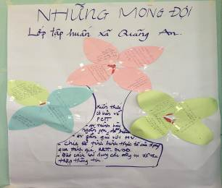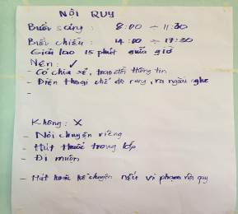
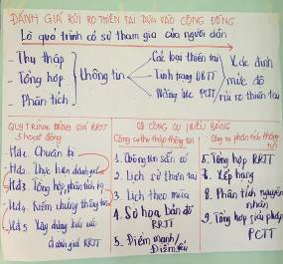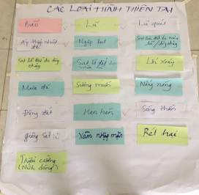

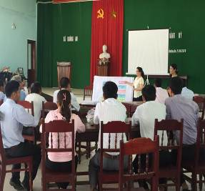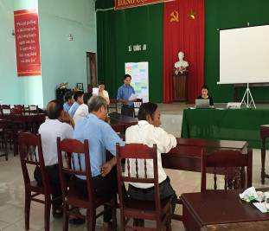

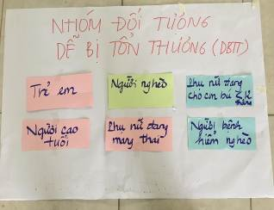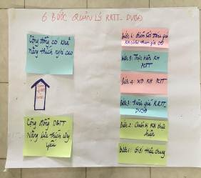

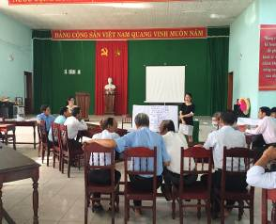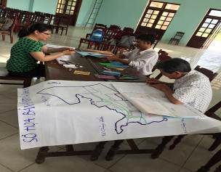

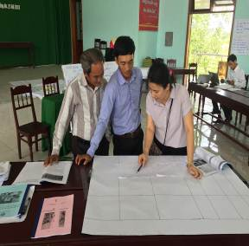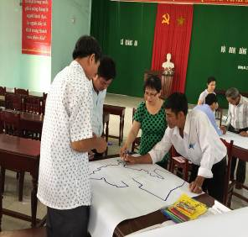

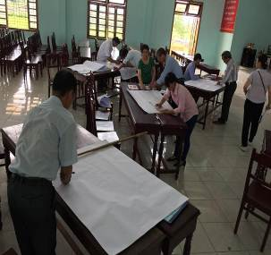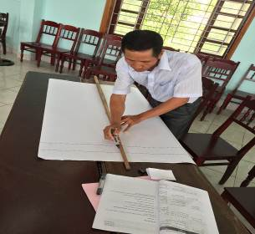

Ảnh đánh giá CBDRA
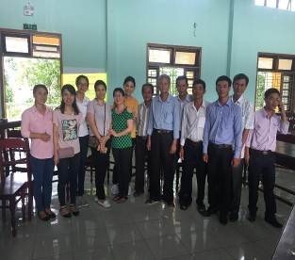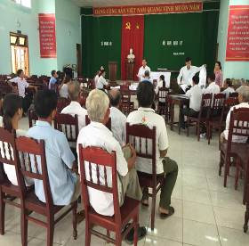

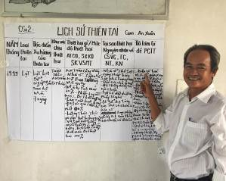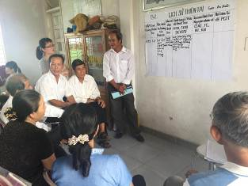
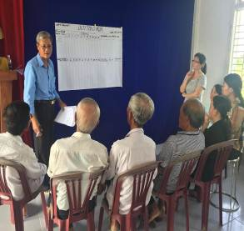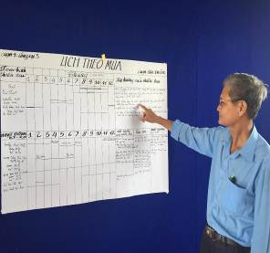

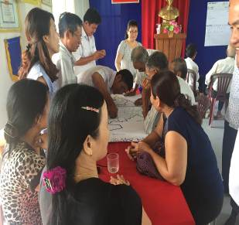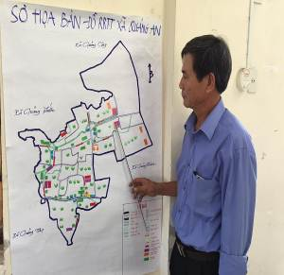

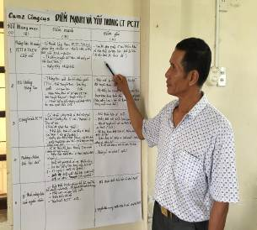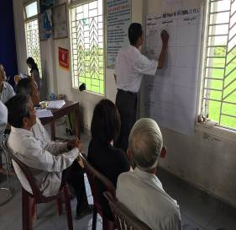

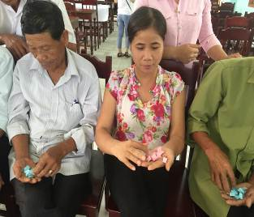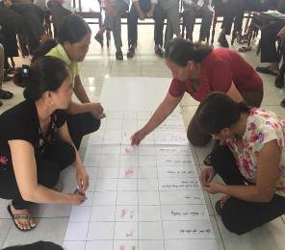

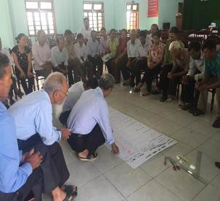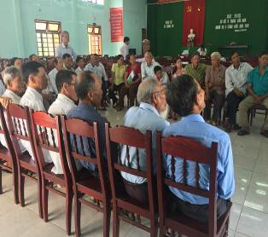

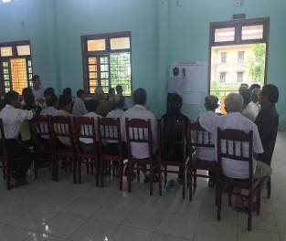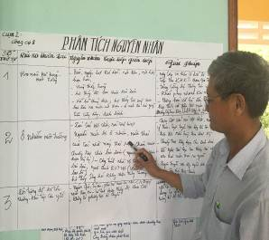

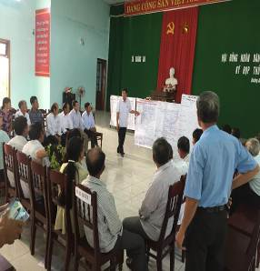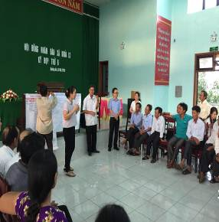

Ảnh Tổng hợp thông tin của nhóm

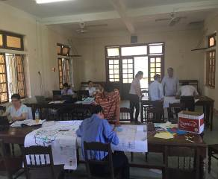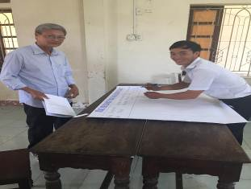

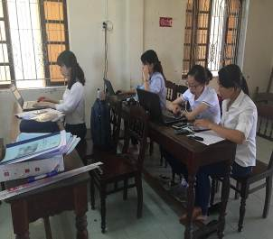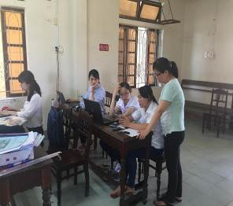

Làm việc với Đại diện Lãnh đạo UBND xã

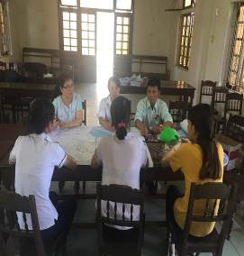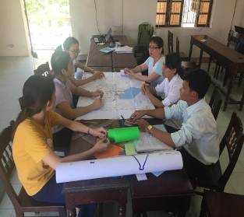

Phân loại theo luật đất đai 2013
Các loại hình thiên tai theo Luật PCTT: bão, áp thấp nhiệt đới, lốc, sét, mưa lớn, lũ, lũ quét, ngập lụt, sạt lở đất do mưa lũ hoặc dòng chảy, sụt lún đất do mưa lũ hoặc dòng chảy, nước dâng, xâm nhập mặn, nắng nóng, hạn hán, rét hại, mưa đá, sương muối, động đất, sóng thần và các loại thiên tai khác
Biểu hiện biến đổi khí hậu bao gồm nhiệt độ trung bình tăng lên, nước biển dâng, lượng mưa và thiên tai thay đổi về tần suất, mức độ trầm trọng và thời gian xảy ra trong thời gian dài
Phục vụ dự án GCF
Phục vụ cụ thể cho dự án GCF
Phục vụ cho dự án GCF

